补充材料
煤岩显微组分荧光特征与激发时间的关系
张雅茹^{1,2}，白金锋²，靳立军¹，李扬¹，胡浩权^{1,*}
1. 大连理工大学化工学院煤化工研究所精细化工国家重点实验室，大连116024；
2. 辽宁科技大学化学工程学院，鞍山114051
1. 大连理工大学化工学院煤化工研究所精细化工国家重点实验室，大连116024；
2. 辽宁科技大学化学工程学院，鞍山114051

通讯作者：胡浩权（1961－），男，浙江萧山人，教授。E-mail: hhu@dlut.edu.cn

内容
附录1 单种煤40kg实验焦炉得到焦炭的性能指标
附录2 六种煤样的镜质组反射率分布测定
附录3 煤岩显微组分荧光强度测定装置实验结果的重复性试验

附录1 单种煤40kg实验焦炉得到焦炭的性能指标
对选用的六种炼焦煤进行40 kg单种煤炼焦实验并进行热态性能和冷态强度测试，实验结果如表1所示
表 1 单种煤焦炭热性能及冷态强度
Tab. 1 Thermal performance and cold strength analysis of single coal coke
煤样 | 焦炭热态性能指标 (%) |  | 焦炭冷态强度指标 (%)
 | CRI | CSR | M₄₀ | M₁₀
1# | 28.0 | 55.5 | 53.0 | 10.7
2# | 23.6 | 59.2 | 64.0 | 7.8
3# | 33.5 | 62.8 | 78.5 | 7.9
4# | 32.8 | 58.5 | 76.7 | 6.9
5# | 24.7 | 62.9 | 80.3 | 8.2
6# | 21.6 | 70.8 | 84.0 | 9.5
CRI: 焦炭反应性; CSR: 焦炭反应后强度; M₄₀: 抗碎强度; M₁₀: 耐磨强度

附录2 按GB/T 6948-2008测定六种煤样的镜质组反射率分布

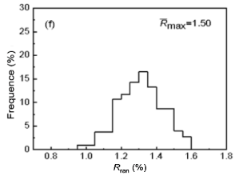
图 1 镜质组反射率分布图, a) 1#; b) 2#; c) 3#, d) 4#; e) 5#; f) 6#
Fig. 1 Reflectogram of vitrinite in coal samples, a) 1#; b) 2#; c) 3#, d) 4#; e) 5#; f) 6#

附录3 煤岩显微组分荧光强度测定装置实验结果的重复性试验
以惰质组的荧光强度测定为例，评价装置测定结果的重复性。在室温（25 ℃）条件下，以恒定激发强度对选定显微组分进行原位激发，扣除暗背景后，对获取荧光光谱中荧光特征参数（荧光强度及光谱最大强度处的波长值λ_{max}）进行重复性分析。如图2所示，在同一煤样中选取两个惰质组进行测试，分别记录连续激发60 和180 s的荧光光谱，设置每3 s记录一次，计算平均值。实验结果分别如图3和图4所示。
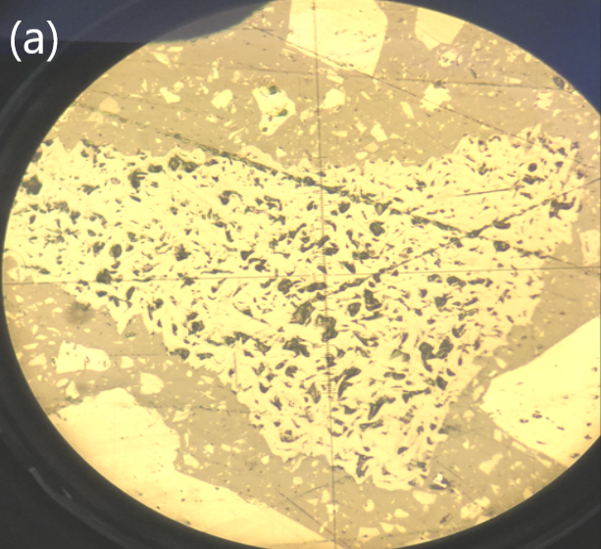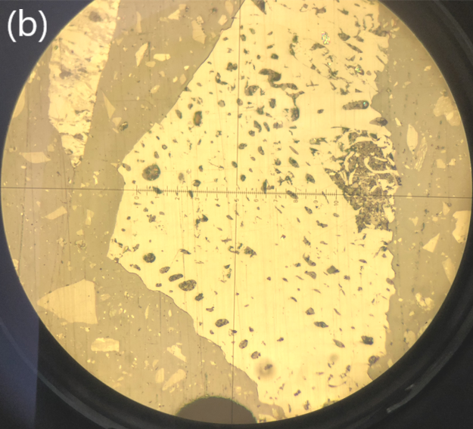
图2 惰质组抛光表面 (干物镜”Epiplan” LD×50 / 0.50, 反射光), (a)I-1; (b)I-2
Fig. 2 Typical Inertinite on polished surface (objective "Epiplan" LD×50 / 0.50, under normal reflected light), (a) I-1; (b) I-2
图3 惰质组激发60 s光谱图,(a)I-1；(b)I-2
Fig. 3 Fluorescence spectrum of inertinite at 60 s, (a) I-1;(b) I-2
图4 惰质组激发180 s光谱图, (a) I-1; (b) I-2
Fig. 4 Fluorescence spectrum of inertinite at 180 s, (a) I-1; (b) I-2
由图3和图4可知，惰质组I-1和I-2激发60 s的荧光强度值分别为72.34和71.63；光谱最大强度处的波长分别为576.96和577.73 nm。惰质组I-1和I-2在激发180 s的荧光强度值分别为55.07和53.85；光谱最大强度处的波长分别为580.82 nm和582.37 nm。同一煤样中不同惰质组组分在相同激发时间的光谱最大强度处的波长、荧光强度重现性良好。

